Министерство науки и высшего образования Российской Федерации
ФГБОУ ВО «АЛТАЙСКИЙ ГОСУДАРСТВЕННЫЙ УНИВЕРСИТЕТ»

Институт цифровых технологий, электроники и физики
Кафедра вычислительной техники и электроники (ВТиЭ)

Отчёт по производственной эксплуатационной практике

Выполнил студент 5.306М гр.:
_____________ Лаптев А.В.
Проверил: проф. д.т.н. каф. ВТиЭ
_________ Белозерских В.В.
Оценка _________________
«______» ___________2024г.

Барнаул 2024
Содержание
1. ВВЕДЕНИЕ 3
1.1. Общие цели производственной эксплуатационной практики 3
1.2. Постановка задачи производственной эксплуатационной практики 3
2. ОБЩИЕ СВЕДЕНИЯ 4
2.1. Постановка задачи 4
2.2. Описание выполненных работ 4
3. ЗАКЛЮЧЕНИЕ 7
ПРИЛОЖЕНИЕ 8

- ВВЕДЕНИЕ
  - Общие цели производственной эксплуатационной практики
Целью проведения практики является опознавание образов на изображениях (классификация) с помощью нейронной сети.
  - Постановка задачи производственной эксплуатационной практики
В ходе выполнения практики необходимо решить следующие задачи:
- сбор изображений для двух датасетов (по 100 изображений в каждом), каждый датасет состоит из изображений с утками, свиньями и овцами (баранами);
- классификация изображений из датасетов с использованием модели от Google;
- классификация изображений из датасетов с использованием модели YOLO;
- анализ результатов классификации, оценка ошибок первого и второго рода;
- составление отчета по выполненному заданию.
Время прохождения практики: 24.06.–5.07.2022.

- ОБЩИЕ СВЕДЕНИЯ
Руководителям практики являлся Белозерских Василий Вениаминович.
  - Постановка задачи
Собрать два датасета (тренировочный и тестовый) с изображениями животых: утки, свиньи, овцы (бараны), по100 изображений в каждом.
Реализовать классификацию изображений при помощи нейронной сети от Google, проанализировать качество разделения классов и оценить ошибки первого и второго рода для модели.
Реализовать классификацию изображений при помощи YOLO, проанализировать качество разделения классов, оценить ошибки первого и второго рода.
После выполнения задачи классификации сравнить оба подхода между собой.
  - Описание выполненных работ
В первую очередь для решения поставленных задач нужно было создать два датасета с изображениями указанных животных: утки, свиньи, овцы (бараны). В обоих датасетах должно быть по 100 изображений с примерно одинаковым количеством примеров для каждого класса. Один из датасетов является тренировочным, а второй тестовым. В результате составления датасетов были получены следующие разбиения по классам (для обоих датасетов): по 33 изображения для уток и свиней и 34 изображения для овец (баранов).
После составления датасетов необходимо было определиться с моделями нейронных сетей, на которых будет осуществляться решение задачи классификации.
В качестве нейронной сети от Google была выбрана TensorFlow в которой для обучения была выбрана модель MobileNetV2.
Для YOLO была выбрана модель YOLOv5, поскольку она оказалась наиболее проста в настройке.
Для того, чтобы классификация была в максимально равных условиях все параметры обучения были выбраны одинаковыми: размеры изображений на входе, количество эпох, batch size.
В ходе обучения обе модели показали высокие результаты в разделении классов. Ниже представлены визуализированные матрицы ошибок для каждой модели.
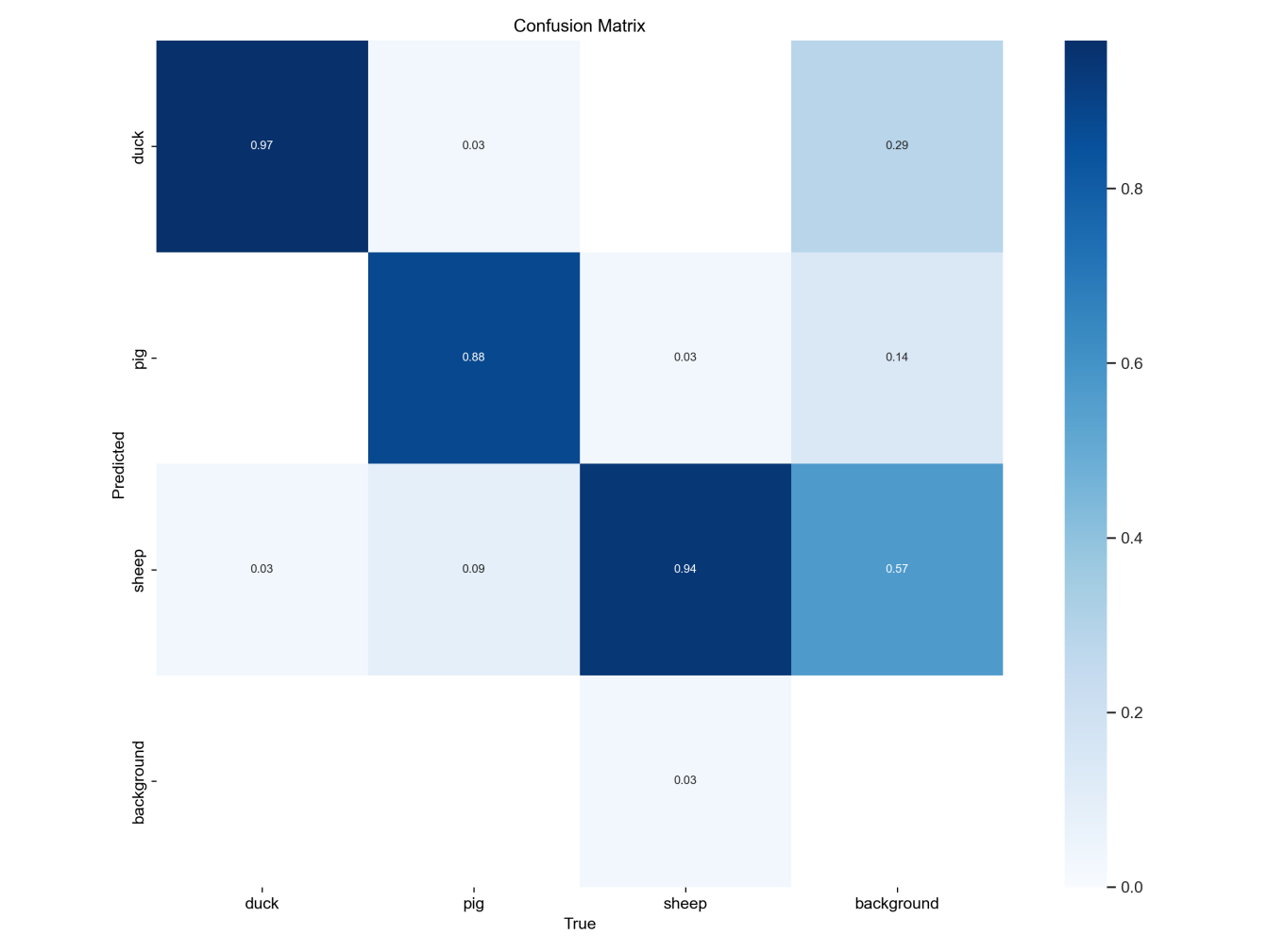
Рис. 1 Матрица ошибок для YOLOv5.
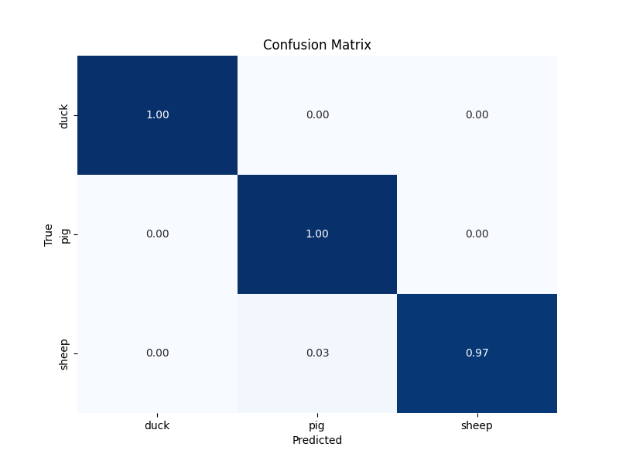
Рис. 2 Матрица ошибок для TensorFlow.
На основе матриц ошибок можно рассчитать ошибки первого и второго рода. Описать про ошибки для каждой модели...
Описать сравнение моделей (про скорость работы, полноту результатов).
- ЗАКЛЮЧЕНИЕ
В ходе производственной эксплуатационной практики была решена задача классификации для двух моделей нейронных сетей (YOLO, TensorFlow), проанализированы результаты, оценена ошибка первого и второго рода для обоих моделей.
Для достижения поставленной цели надо было решить следующие задачи:
- сбор изображений для двух датасетов (по 100 изображений в каждом), каждый датасет состоит из изображений с утками, свиньями и овцами (баранами);
- классификация изображений из датасетов с использованием модели от Google;
- классификация изображений из датасетов с использованием модели YOLO;
- анализ результатов классификации, оценка ошибок первого и второго рода.
В ходе практики, поставленные передо мной задачи были выполнены в срок и в полном объеме.

ПРИЛОЖЕНИЕ
Программный код для обучения модели TensorFlow:
import numpy as np
from sklearn.metrics import confusion_matrix, classification_report

from keras._tf_keras.keras.preprocessing.image import ImageDataGenerator
from keras._tf_keras.keras.applications import MobileNetV2
from keras._tf_keras.keras.layers import Dense, GlobalAveragePooling2D
from keras._tf_keras.keras.models import Model

def evaluate_model(model, test_generator):
'''Функция для классификации моделей'''
predictions = model.predict(test_generator)
predicted_classes = np.argmax(predictions, axis=1)
true_classes = test_generator.classes
class_labels = list(test_generator.class_indices.keys())

return predicted_classes, true_classes, class_labels

if __name__ == '__main__':
# Загрузка предобученной модели
base_model = MobileNetV2(weights='imagenet', include_top=False, input_shape=(224, 224, 3))
x = base_model.output
x = GlobalAveragePooling2D()(x)
x = Dense(1024, activation='relu')(x)
predictions = Dense(3, activation='softmax')(x)
model = Model(inputs=base_model.input, outputs=predictions)

for layer in base_model.layers:
layer.trainable = False

model.compile(optimizer='adam', loss='categorical_crossentropy', metrics=['accuracy'])

# Подготовка данных
train_datagen = ImageDataGenerator(rescale=1./255, horizontal_flip=True, zoom_range=0.2)
test_datagen = ImageDataGenerator(rescale=1./255)

train_generator = train_datagen.flow_from_directory(
'C:/Users/Lapte/Documents/university_projects/1_course_master/Practice/datasets/train_dataset',
target_size=(224, 224),
batch_size=32,
class_mode='categorical'
)
test_generator = test_datagen.flow_from_directory(
'C:/Users/Lapte/Documents/university_projects/1_course_master/Practice/datasets/test_dataset',
target_size=(224, 224),
batch_size=32,
class_mode='categorical',
shuffle=False
)

# Обучение модели
model.fit(train_generator, epochs=100, validation_data=test_generator)

# Проведение классификации
predicted_classes, true_classes, class_labels = evaluate_model(model, test_generator)

cm = confusion_matrix(true_classes, predicted_classes)
report = classification_report(true_classes, predicted_classes, target_names=class_labels)

# Вычисление ошибок первого и второго рода
fp = cm.sum(axis=0) - np.diag(cm) # False Positives
fn = cm.sum(axis=1) - np.diag(cm) # False Negatives

print(f"Confusion Matrix:\n{cm}\nClassification Report:\n{report}\n")
print(f"False Positives (Type I errors) per class: {fp}\nFalse Negatives (Type II errors) per class: {fn}")

Конфигурационный файл для YOLOv5:
train: C:/Users/Lapte/Documents/university_projects/1_course_master/Practice/datasets/images/train
val: C:/Users/Lapte/Documents/university_projects/1_course_master/Practice/datasets/images/val

nc: 3 # количество классов
names: ['duck', 'pig', 'sheep'] # имена классов

